

РОССИЙСКАЯ ФЕДЕРАЦИЯ

РОСТОВСКАЯ ОБЛАСТЬ

МУНИЦИПАЛЬНОЕ ОБРАЗОВАНИЕ «БЕЛОКАЛИТВИНСКИЙ РАЙОН»

АДМИНИСТРАЦИЯ БЕЛОКАЛИТВИНСКОГО РАЙОНА

ПОСТАНОВЛЕНИЕ
от 01.09.2025 № 1427

г. Белая Калитва

Об утверждении документации по проекту планировки и проекту межевания территории для размещения линейного объекта: «Реконструкция объекта: «Мост (р. Северский Донец) по ул. Комарова», по адресу: «Ростовская область, р-н Белокалитвинский, г. Белая Калитва»

В соответствии со статьями 8, 42, 43, 45, 46 Градостроительного кодекса Российской Федерации, Федеральным законом от 06.10.2003 № 131-ФЗ «Об общих принципах организации местного самоуправления в Российской Федерации», муниципальным контрактом от 09.09.2024 г. № 2024.22, постановлением Администрации Белокалитвинского района «О направлении на доработку документации по проекту «Реконструкция объекта: «Мост (р. Северский Донец) по ул. Комарова», по адресу: «Ростовская область, р-н Белокалитвинский, г. Белая Калитва» от 07.07.2025 № 1106, постановлением председателя Собрания депутатов - главы Белокалитвинского района от 01.08.2025 № 32 «О проведении публичных слушаний по проекту планировки и проекту межевания территории для размещения линейного объекта: «Реконструкция объекта: «Мост (р. Северский Донец) по ул. Комарова», по адресу: «Ростовская область, р-н Белокалитвинский, г. Белая Калитва», на основании заключения о результатах публичных слушаний от 22.08.2025 № 28, Администрация Белокалитвинского района п о с т а н о в л я е т:

1. Утвердить документацию по проекту планировки и проекту межевания территории для размещения линейного объекта: «Реконструкция объекта: «Мост (р. Северский Донец) по ул. Комарова», по адресу: «Ростовская область, р-н Белокалитвинский, г. Белая Калитва» согласно приложению.
2. Настоящее постановление подлежит официальному опубликованию и размещению на официальном сайте Администрации Белокалитвинского района в течении семи дней со дня принятия.
3. Контроль за исполнением настоящего постановления возложить на заместителя главы Администрации Белокалитвинского района по строительству, промышленности, транспорту, связи Голубова В.Г.

Глава Администрации

Белокалитвинского района О.А. Мельникова

Верно:
Заместитель главы Администрации
Белокалитвинского района
по организационной и кадровой работе Л.Г. Василенко

Приложение
к постановлению
Администрации
Белокалитвинского района
от 01.09.2025 № 1427

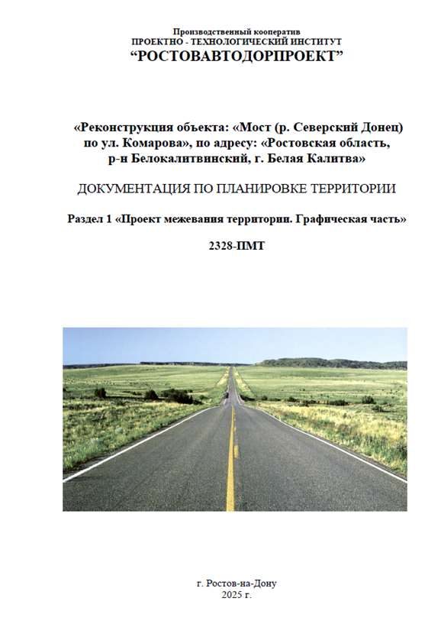

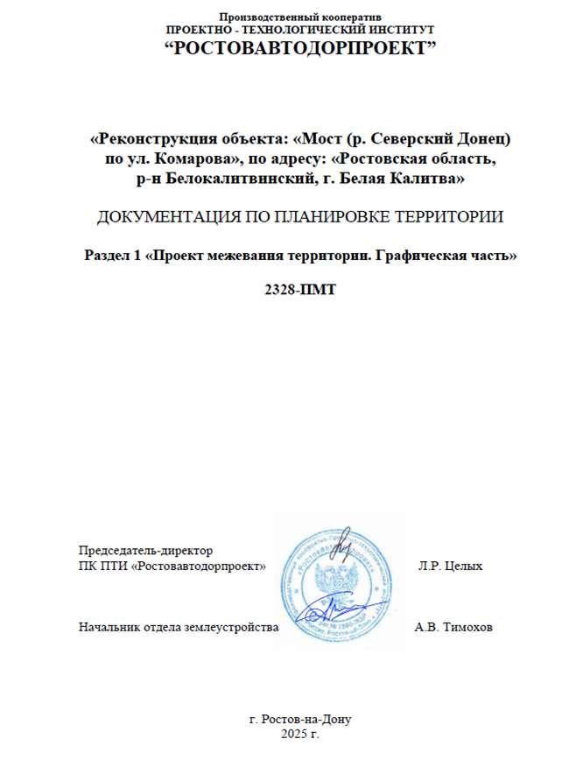

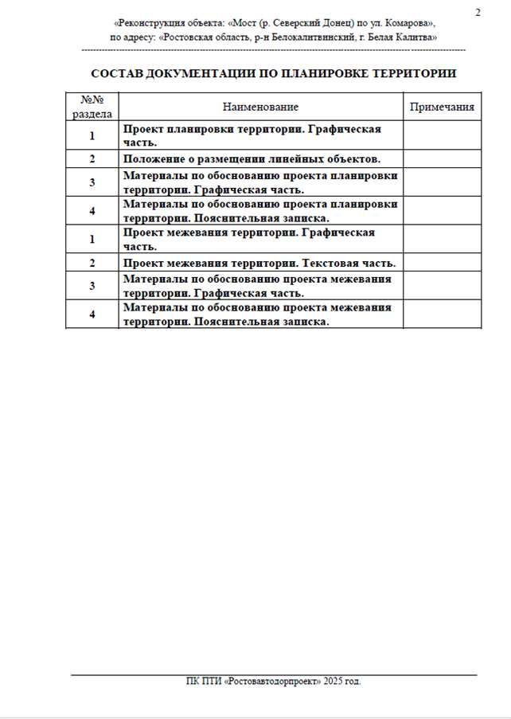

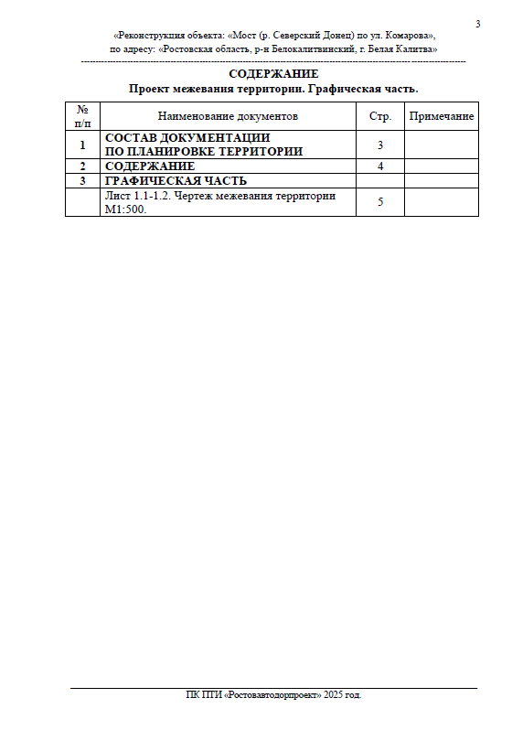

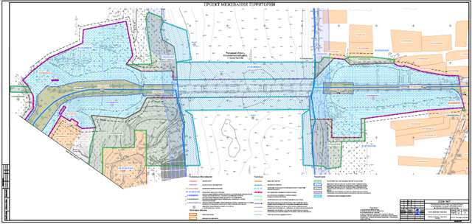

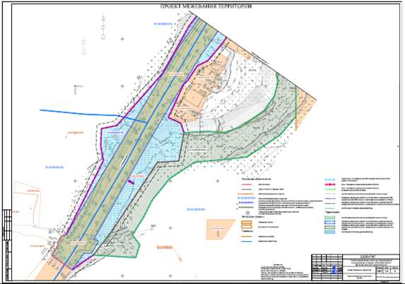

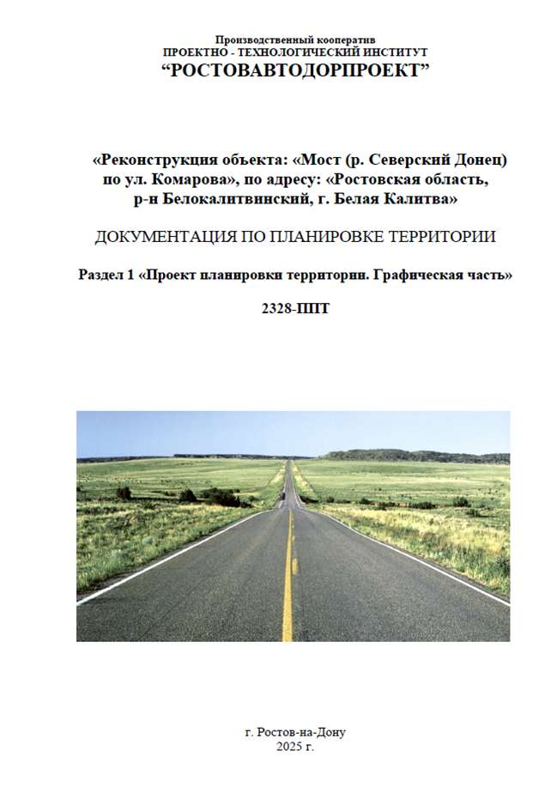

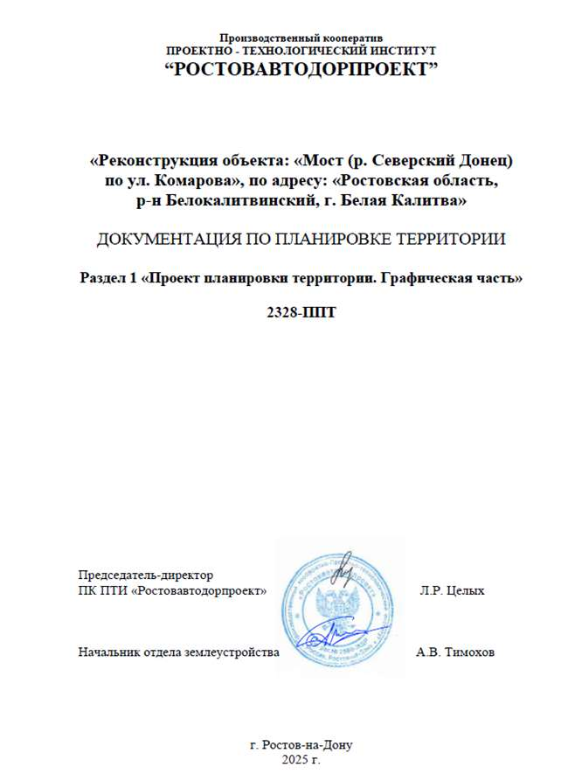

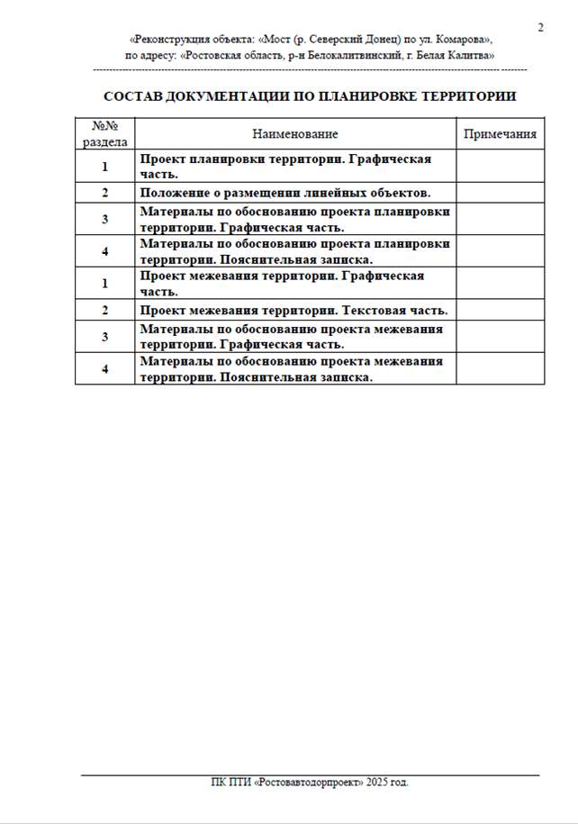

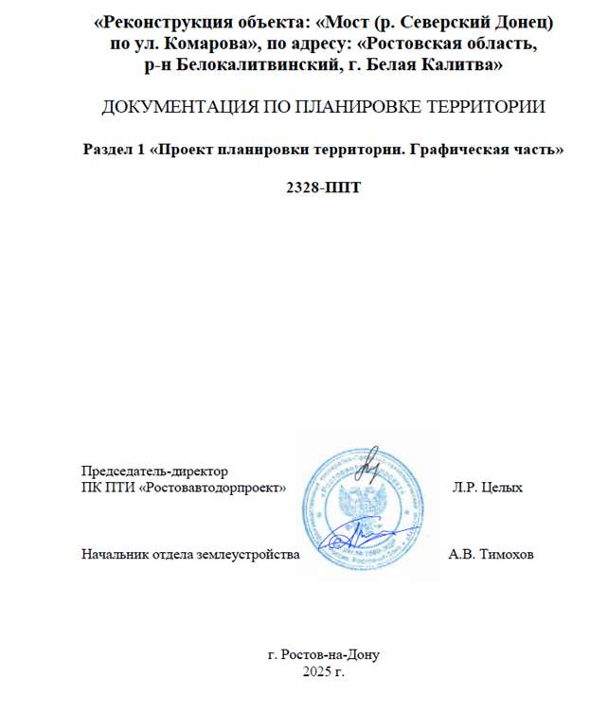

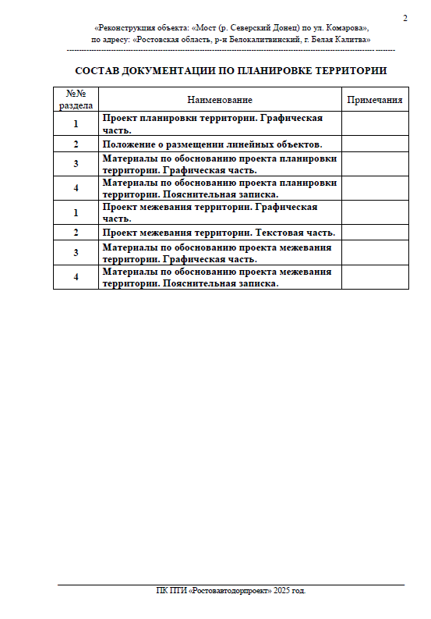

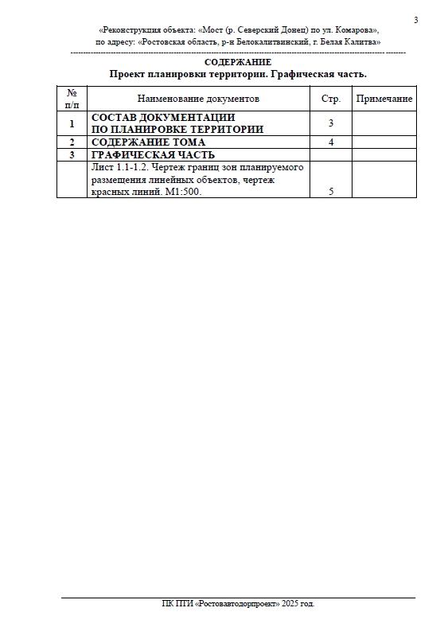

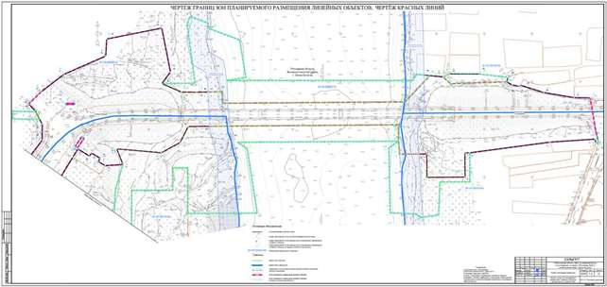

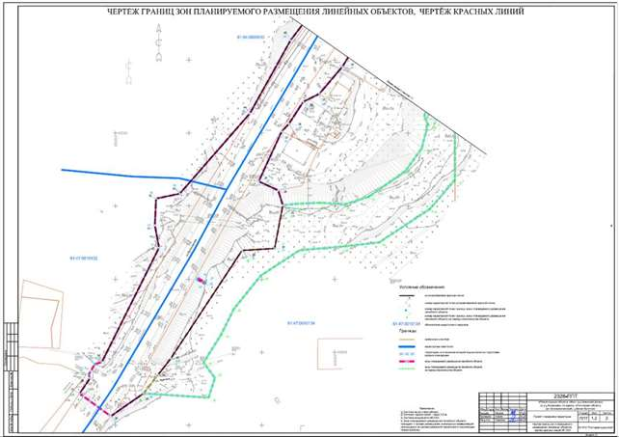

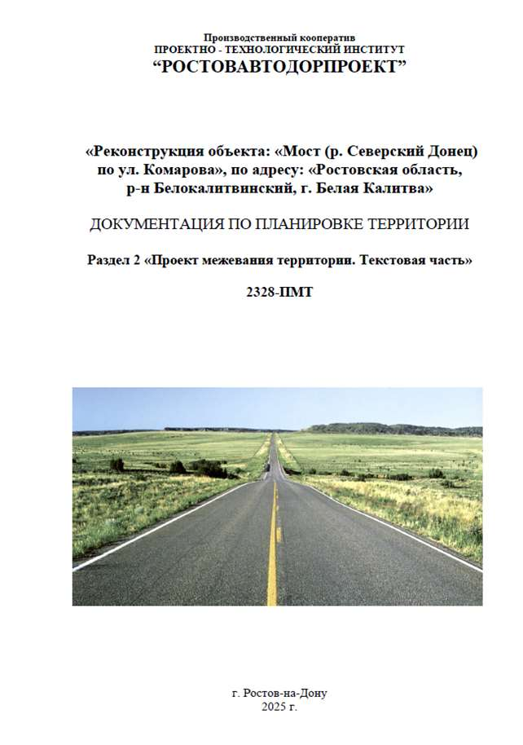

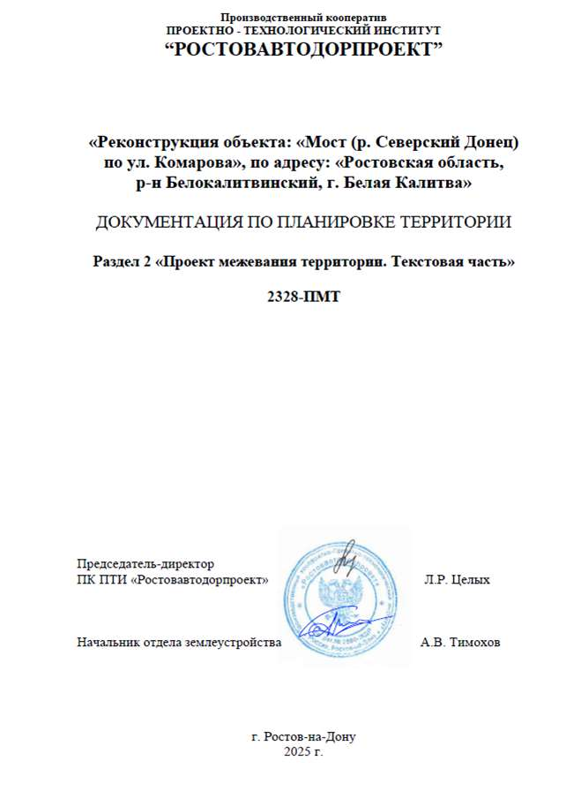

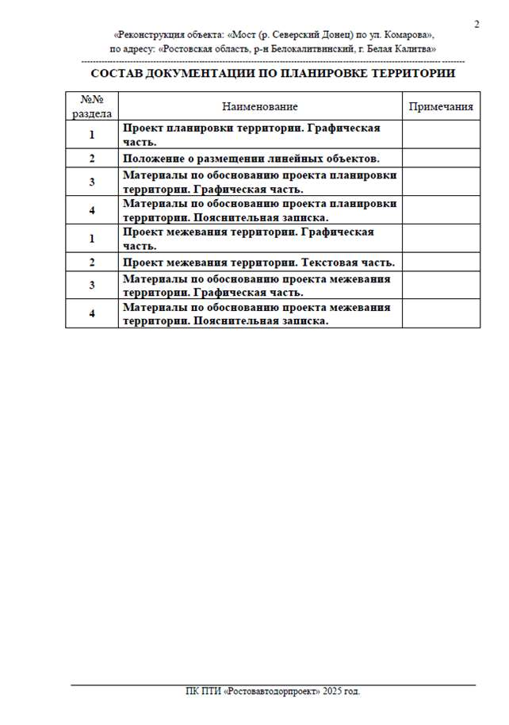

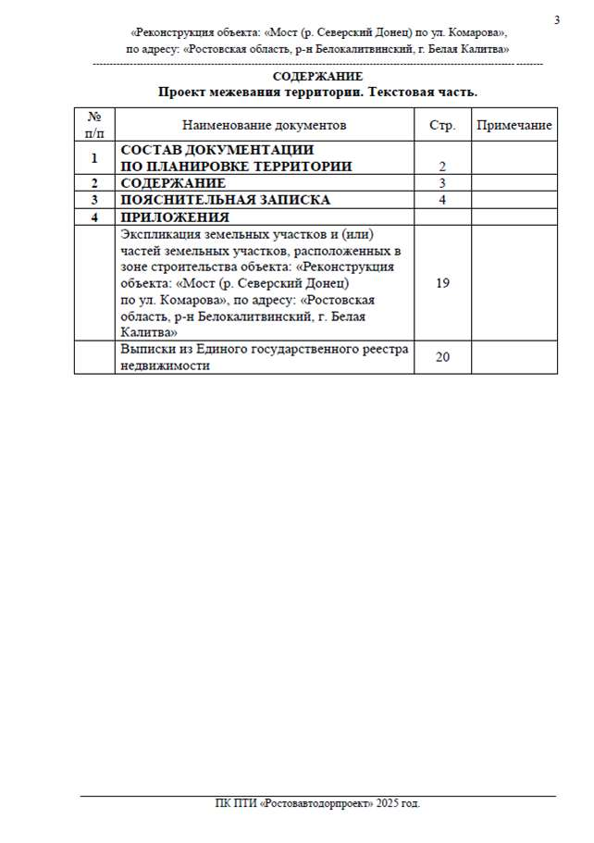

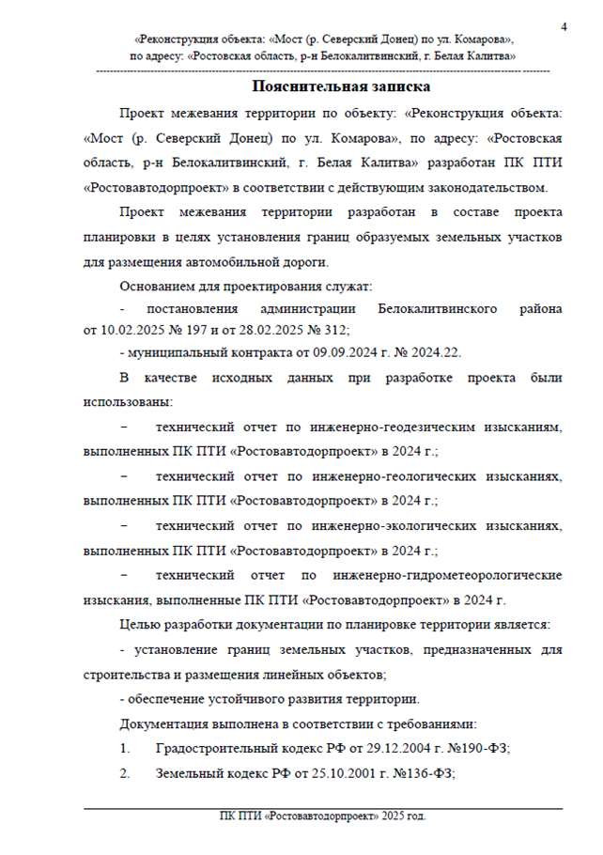

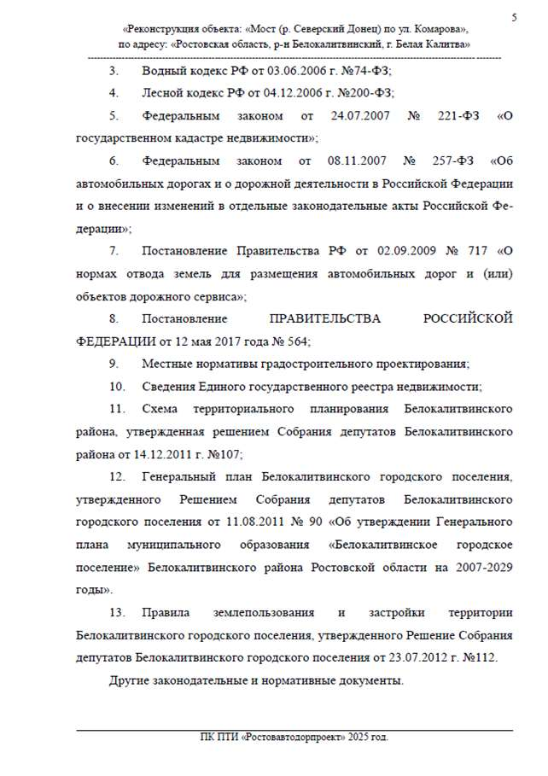

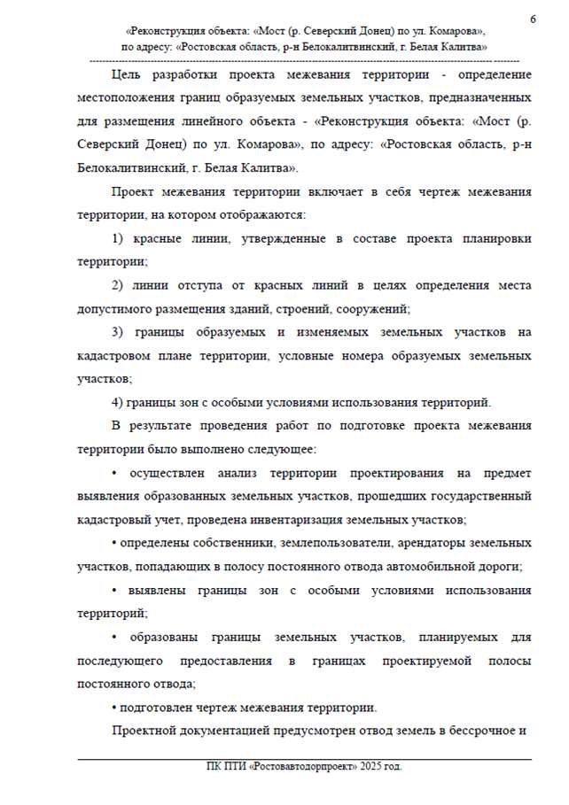

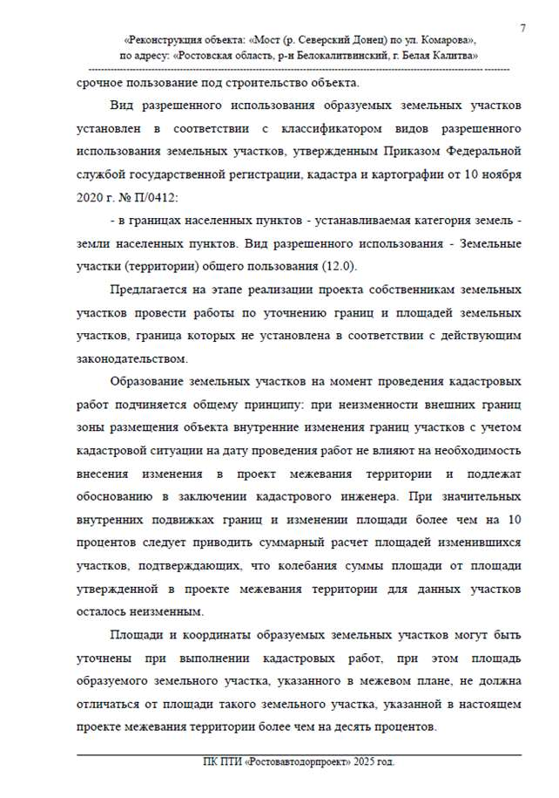

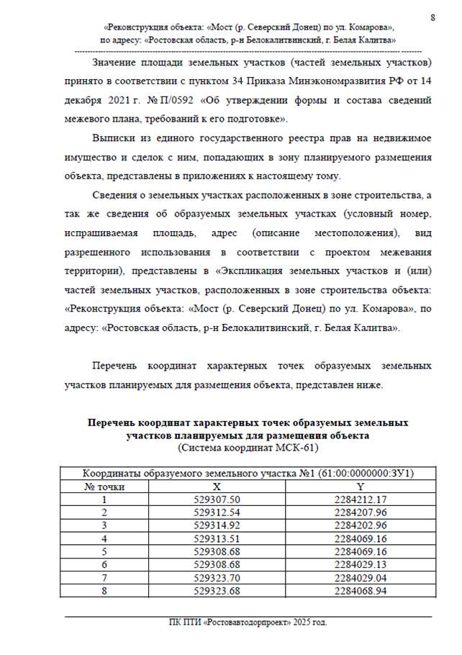

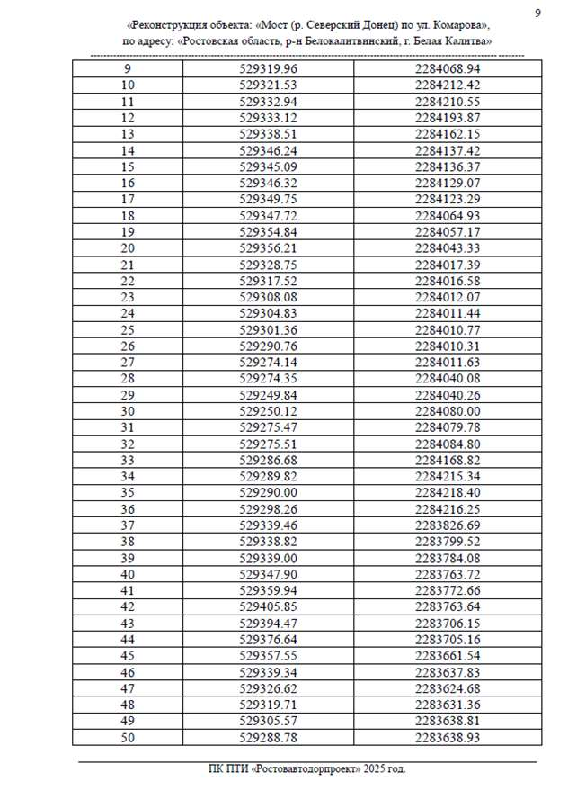

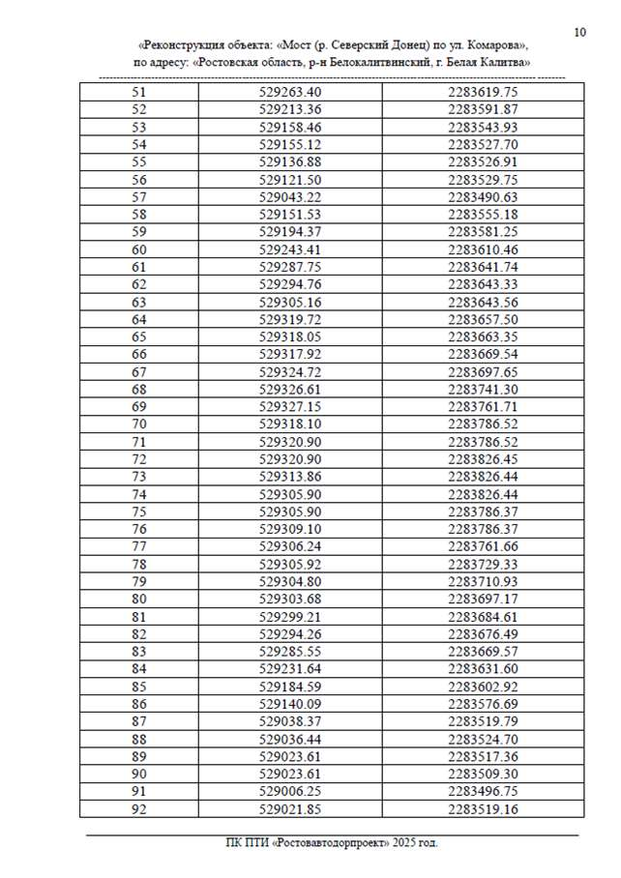

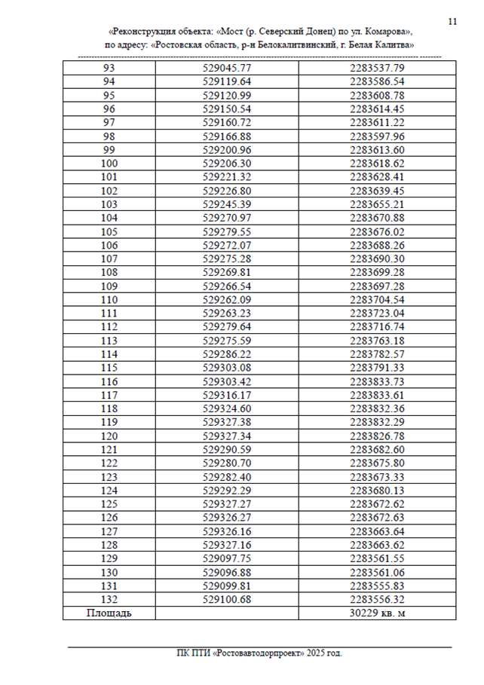

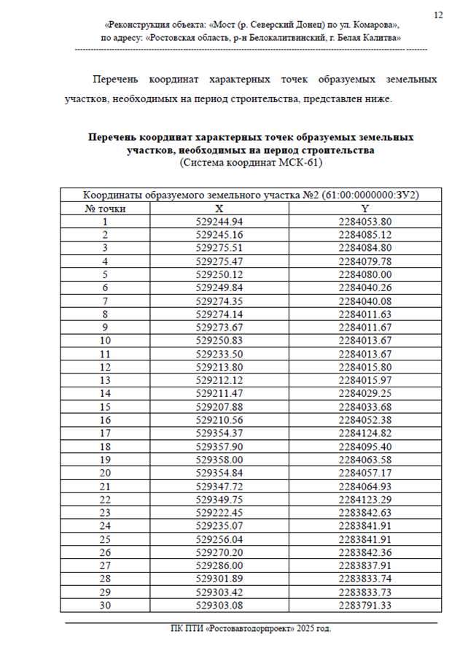

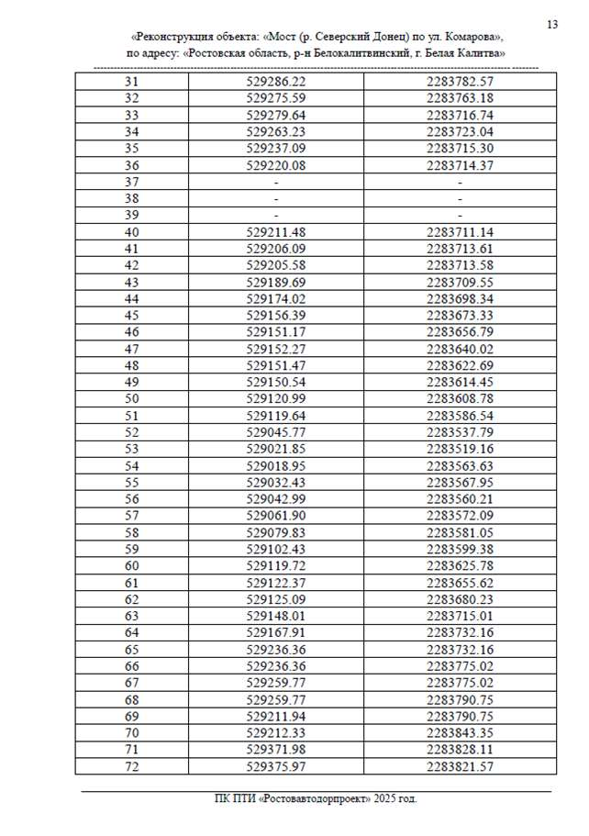

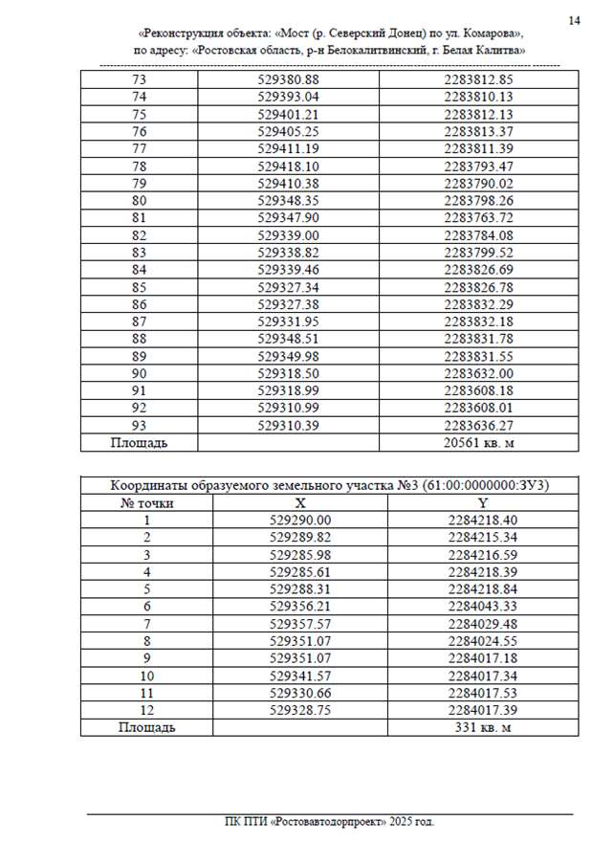

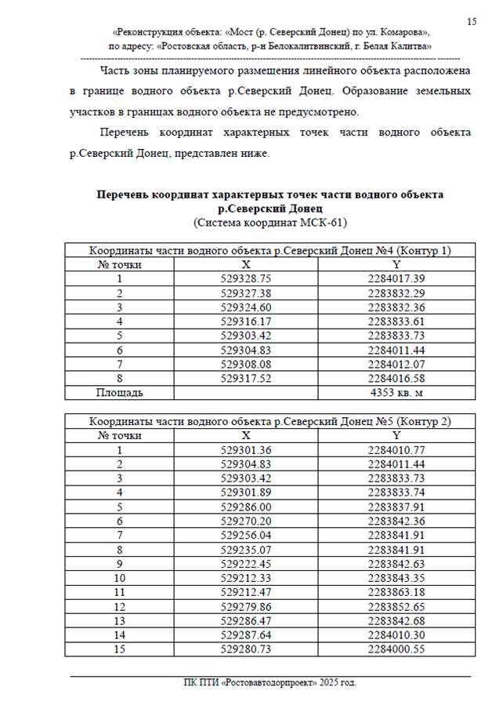

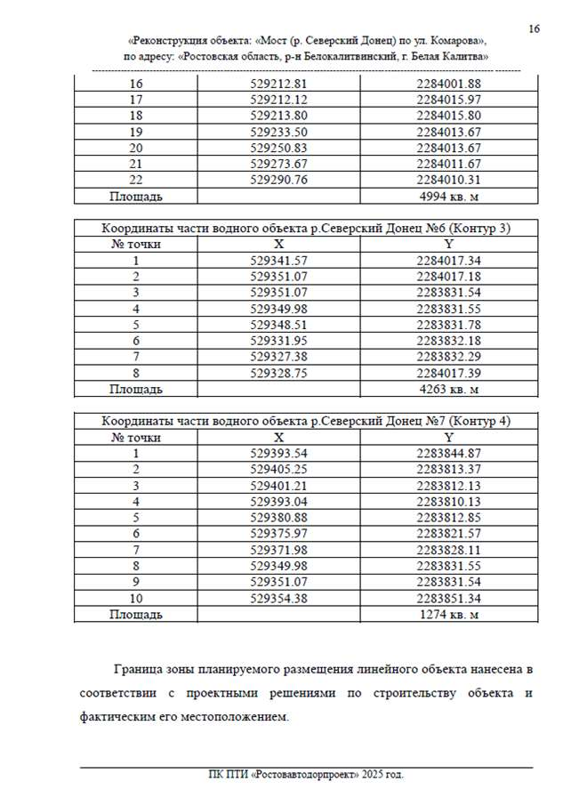

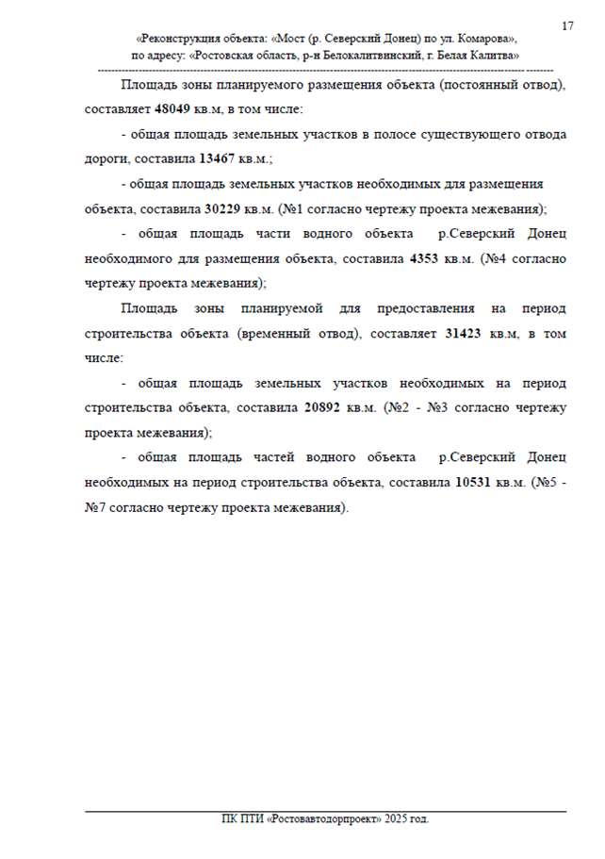

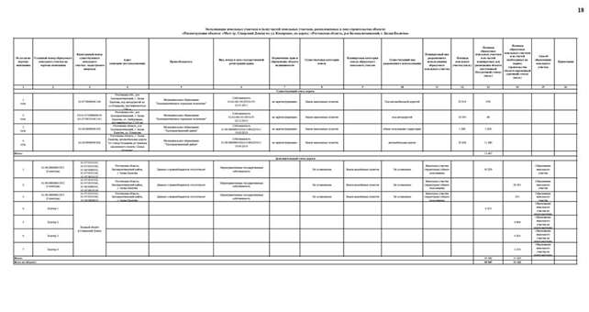

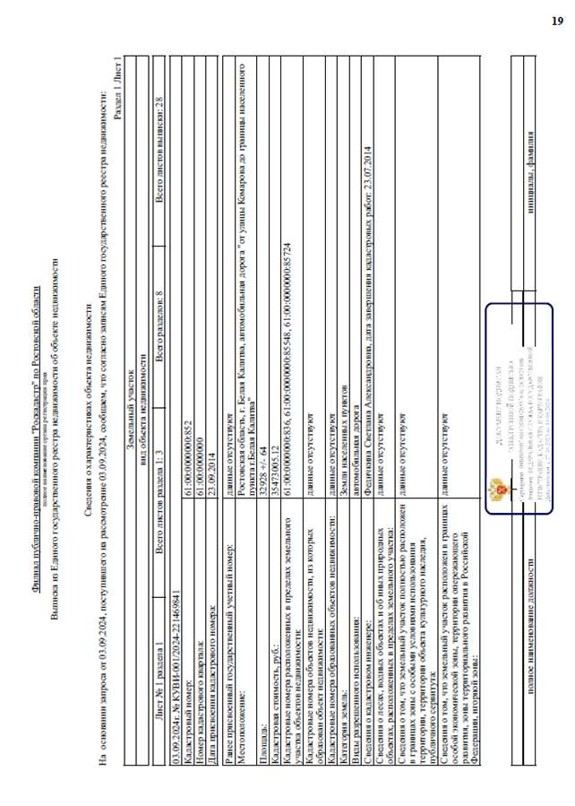

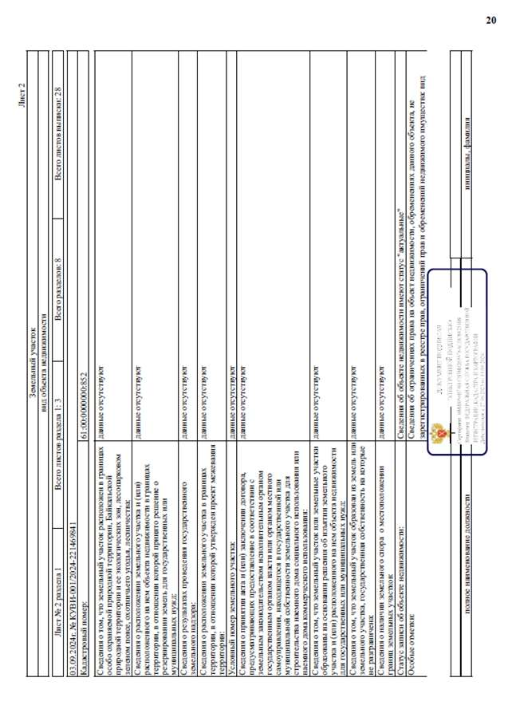

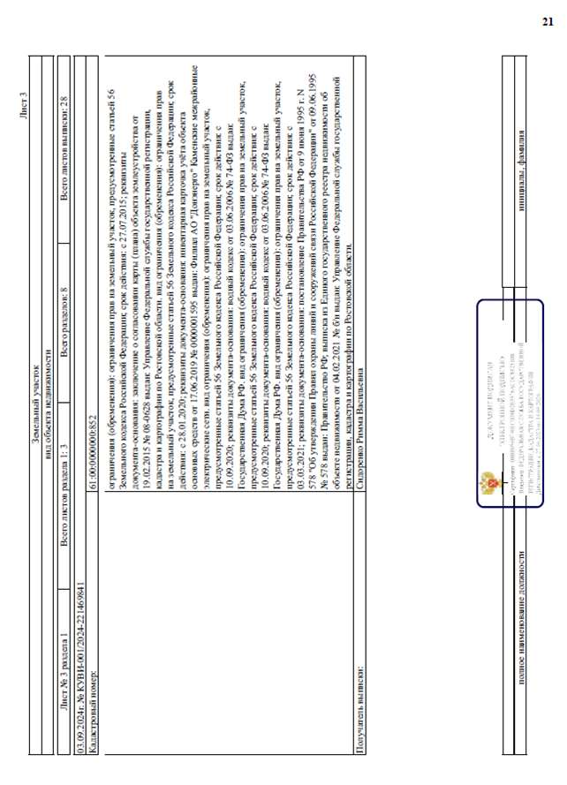

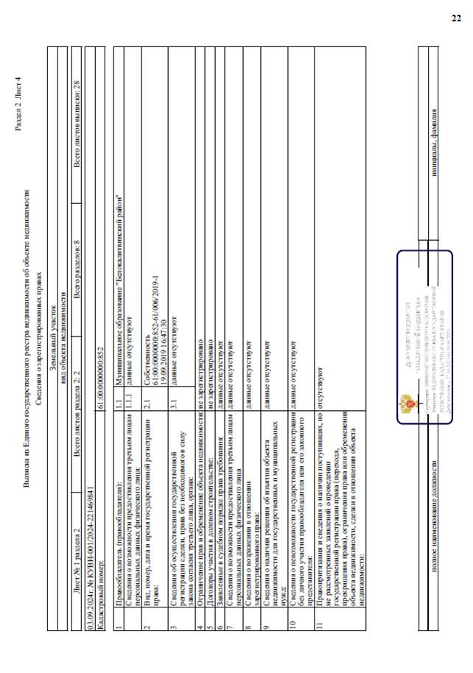

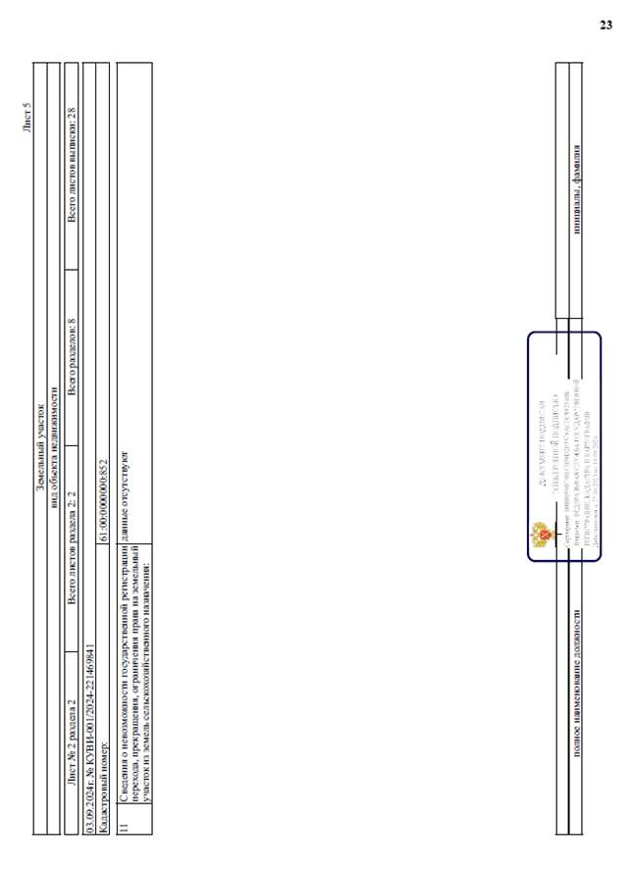

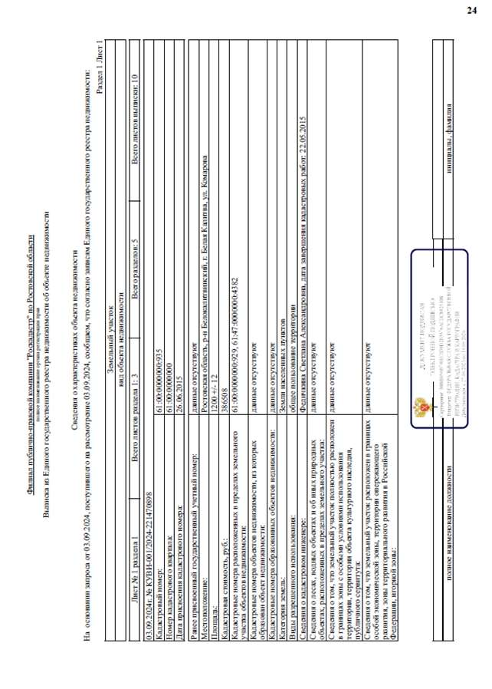

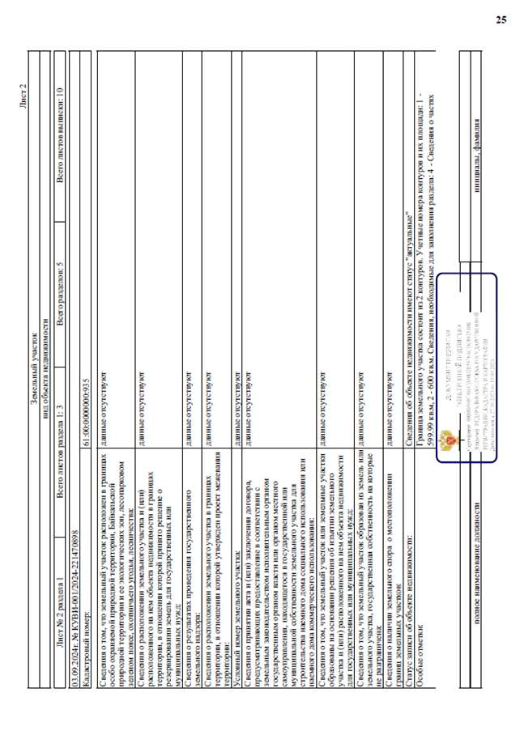

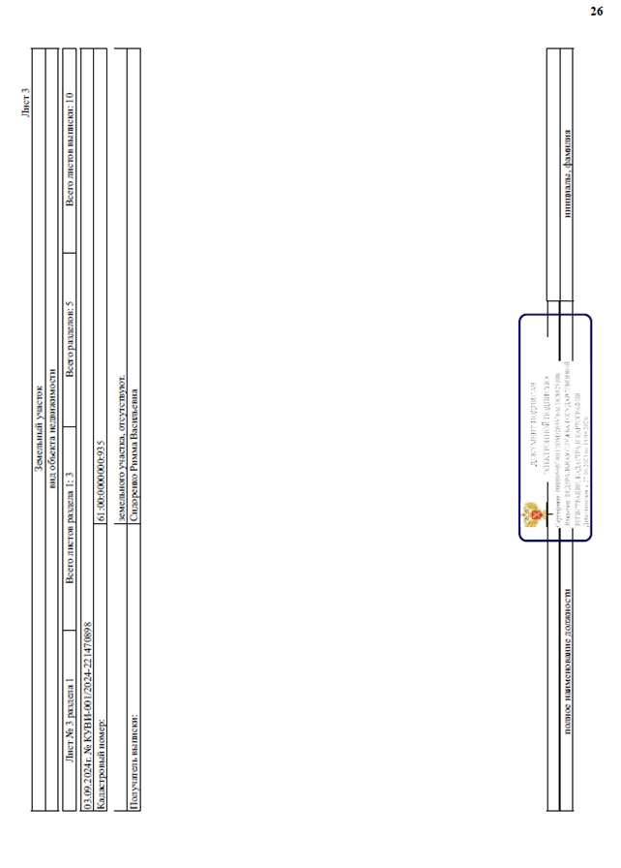
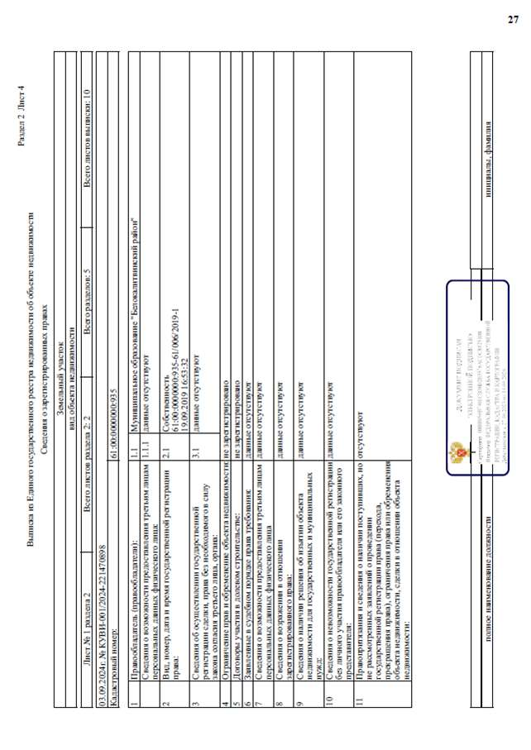

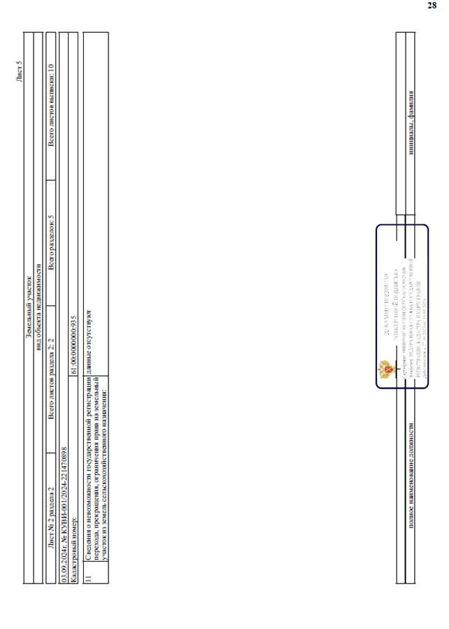

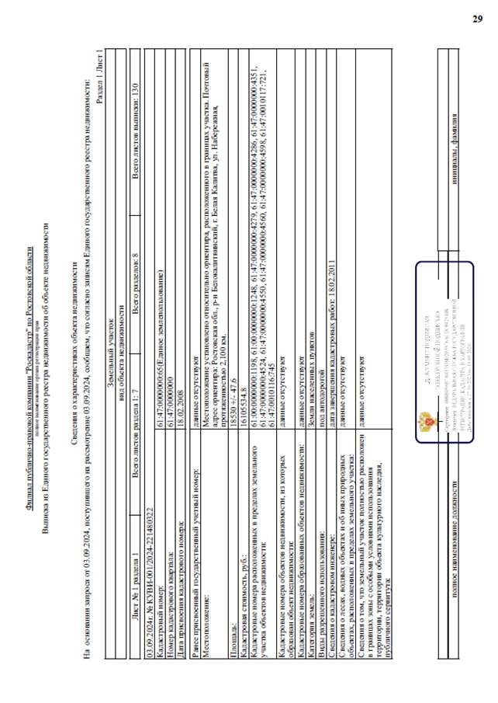

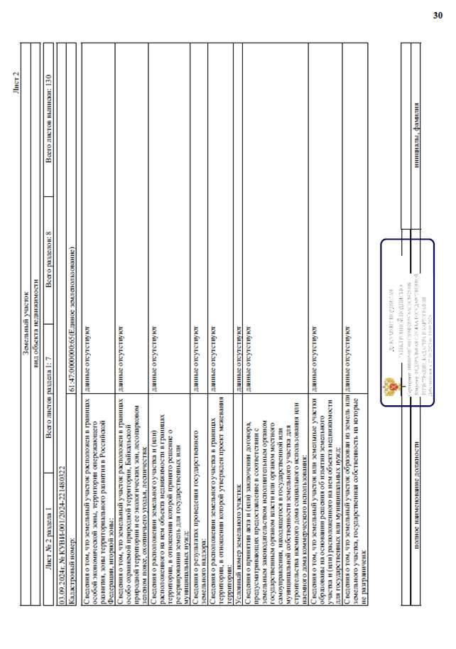

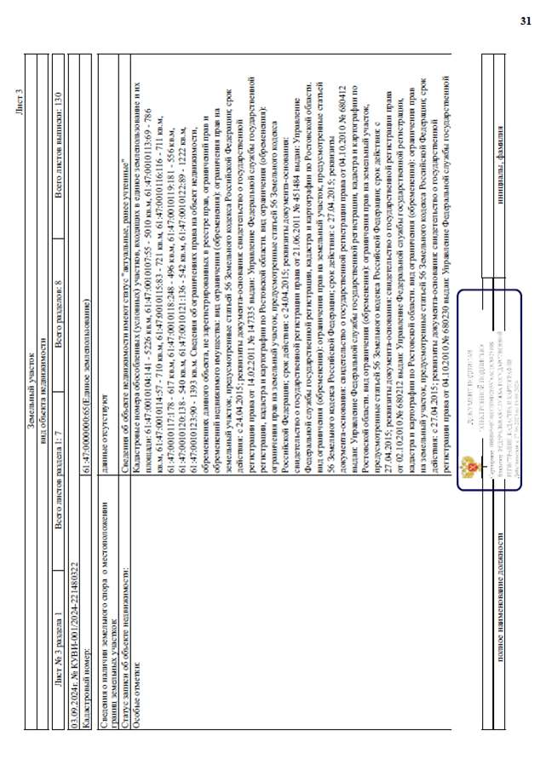

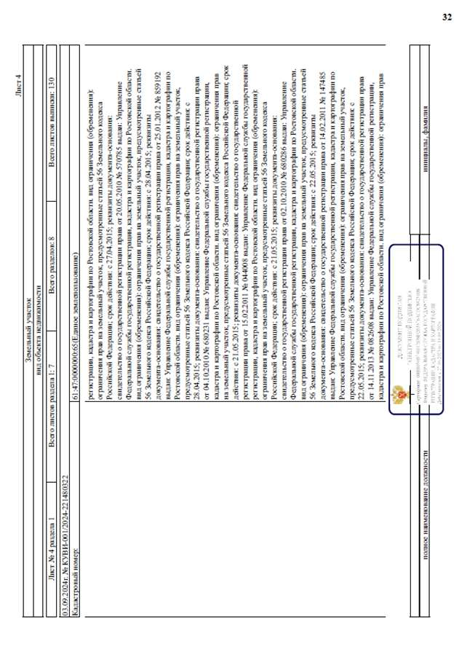

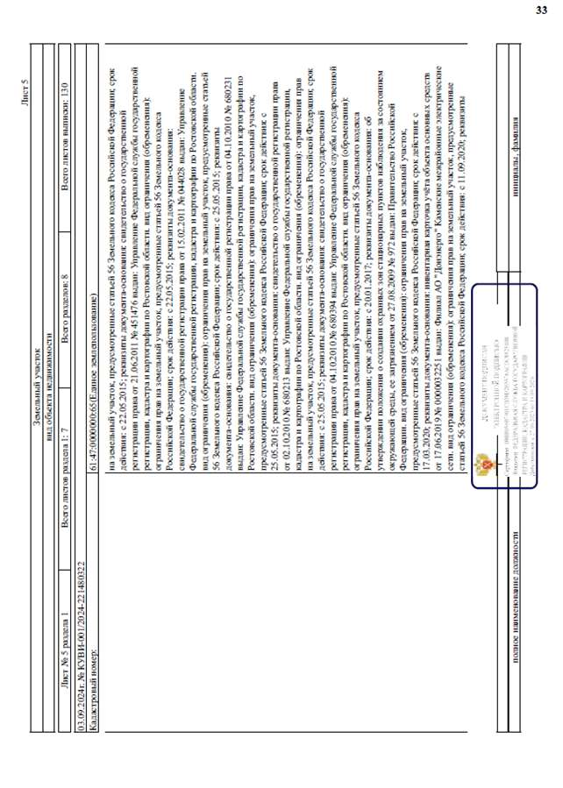

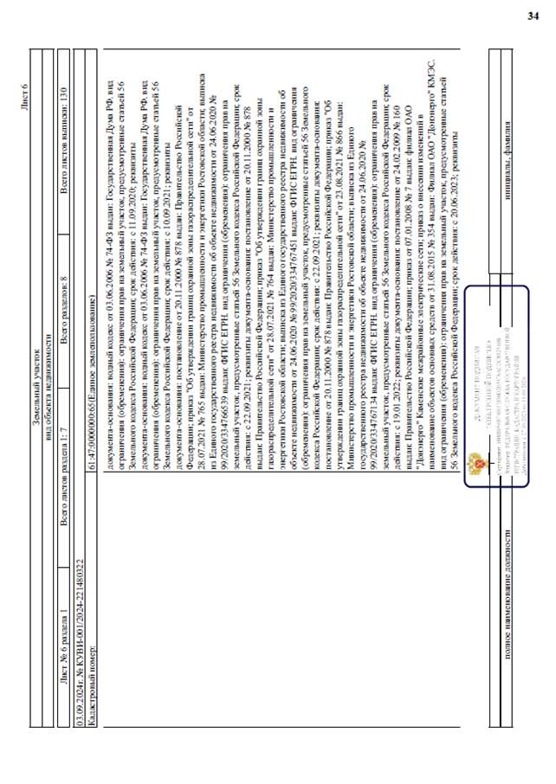

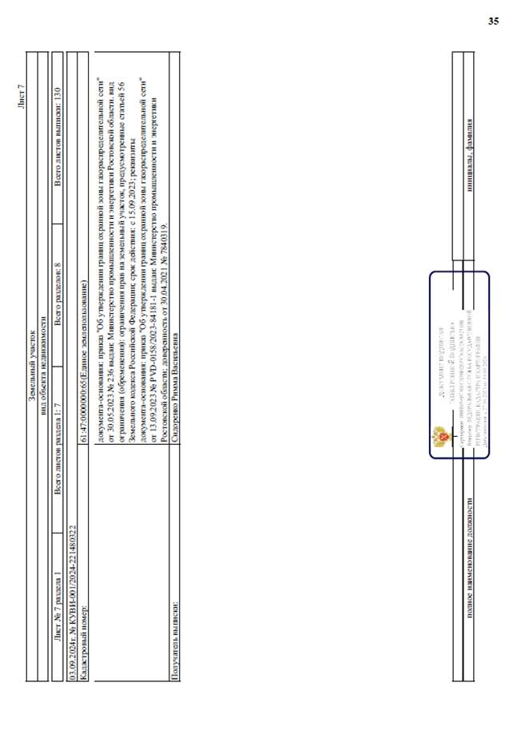

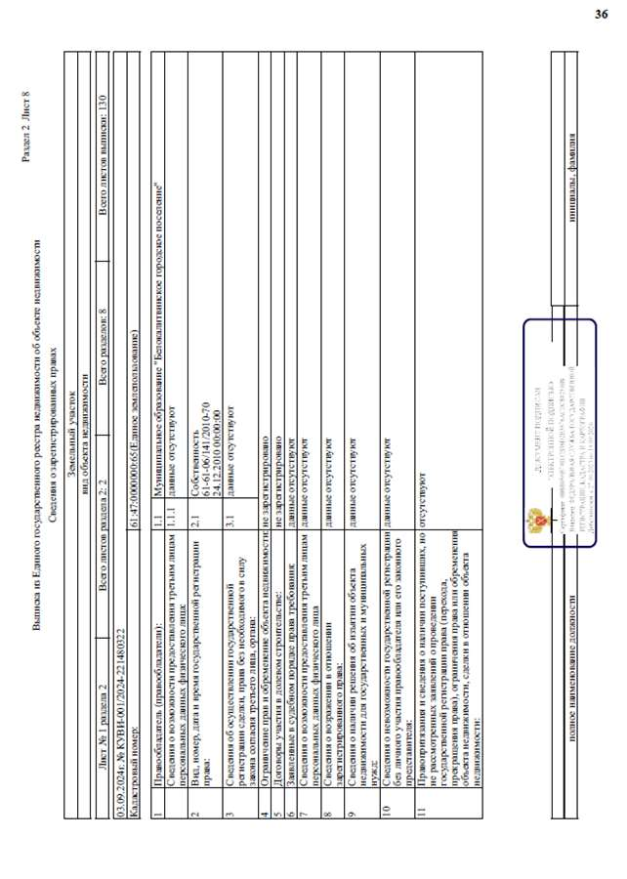

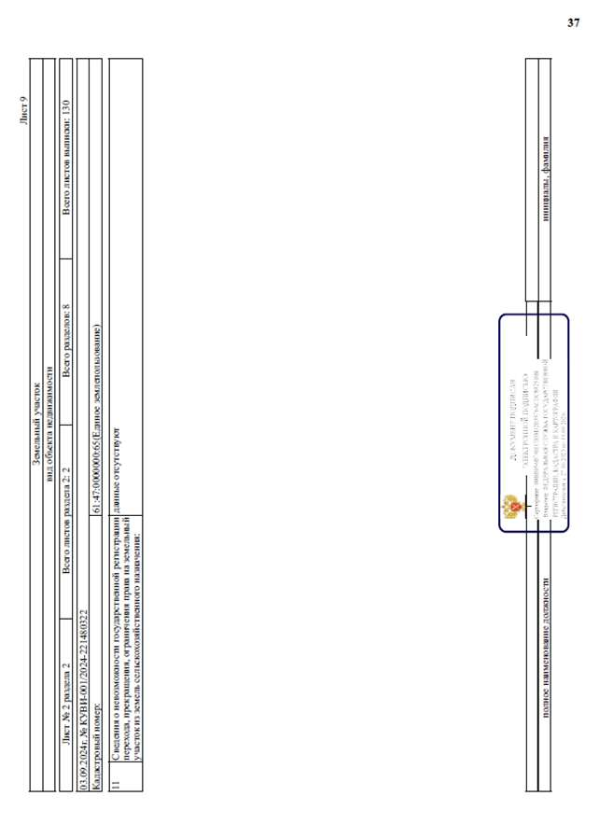

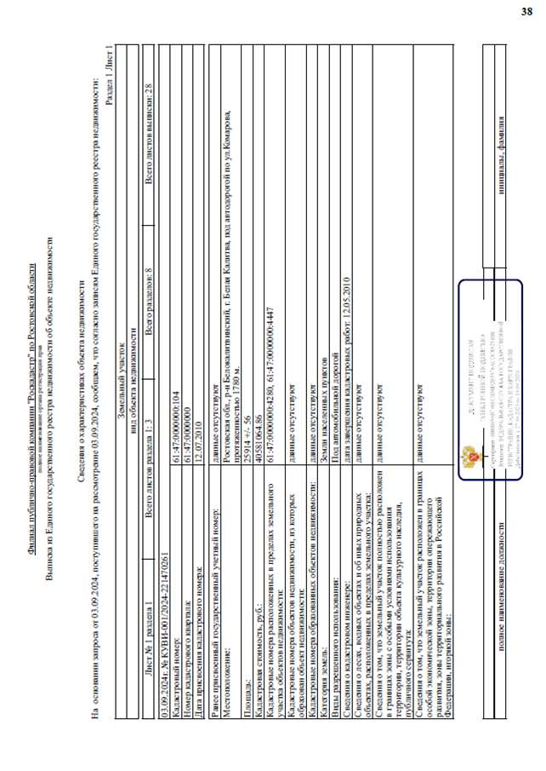

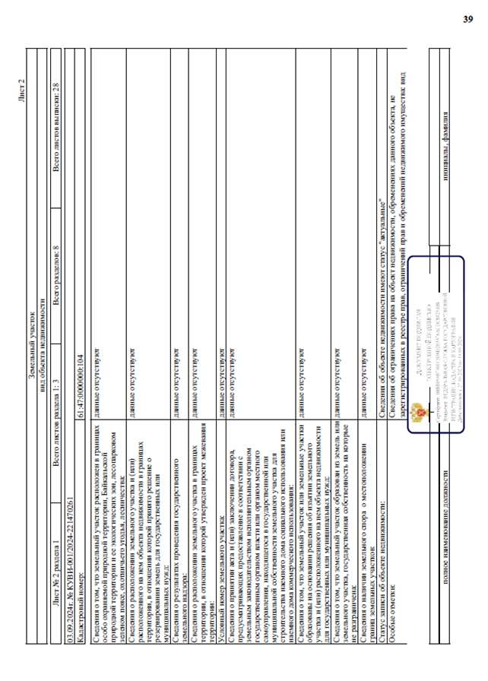

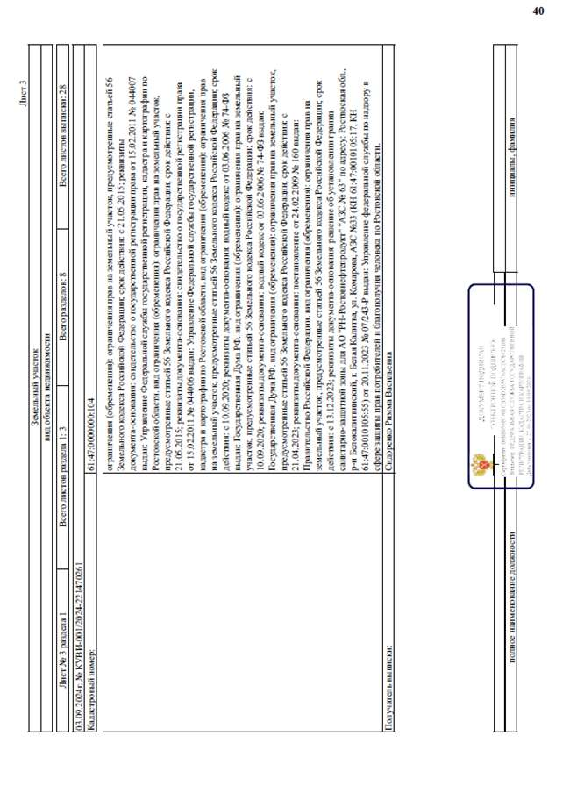

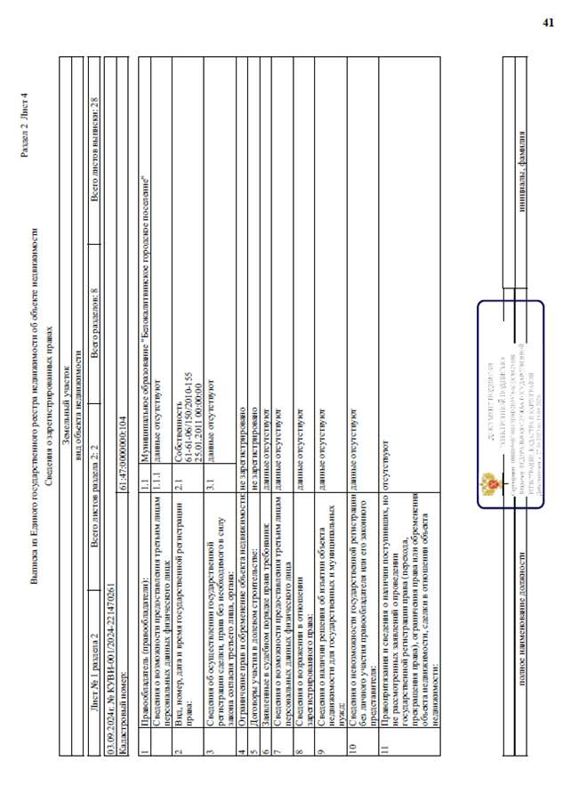

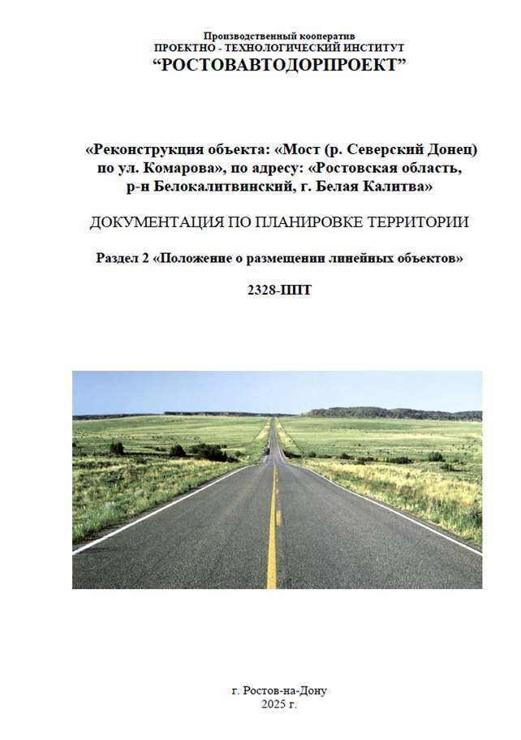

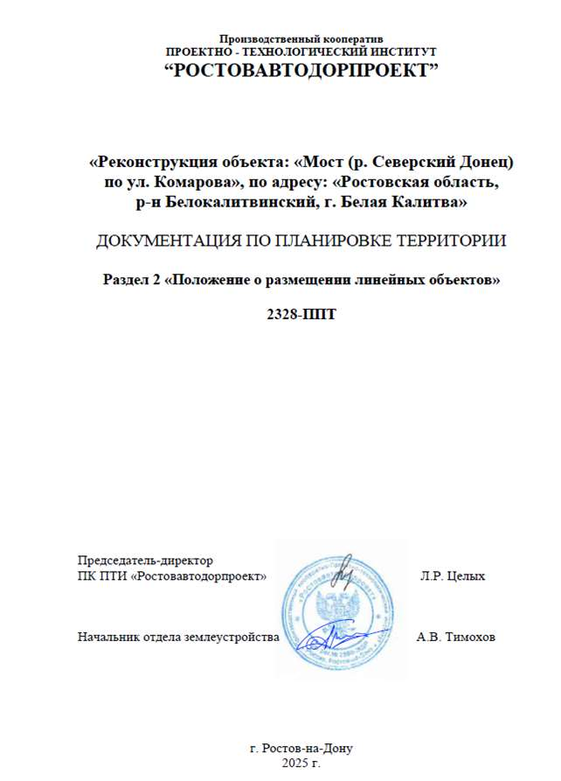

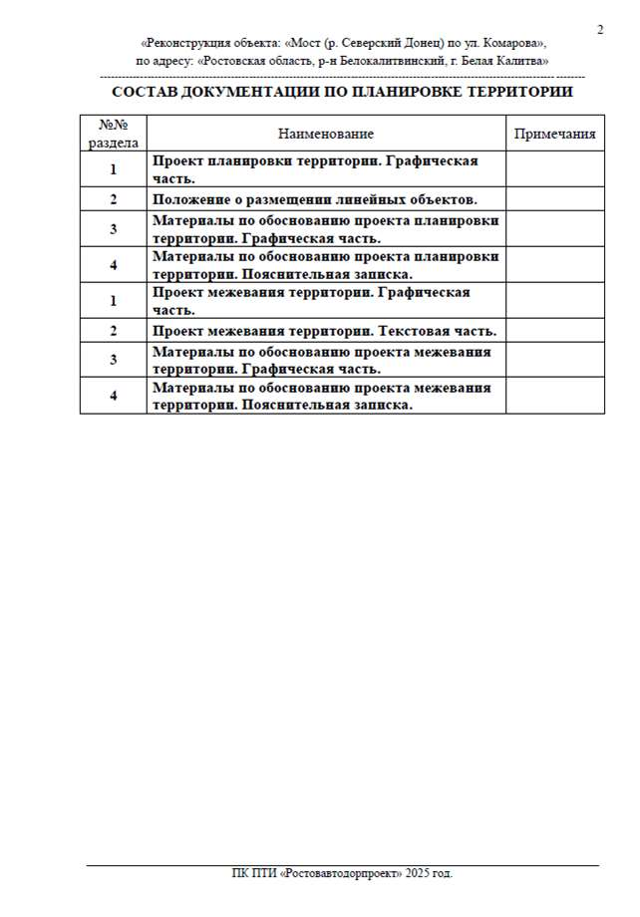

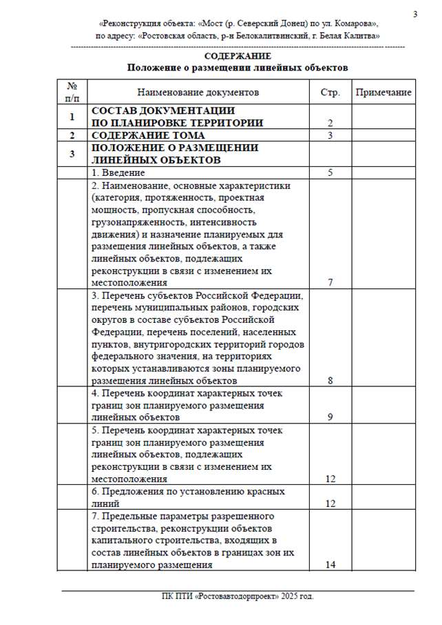

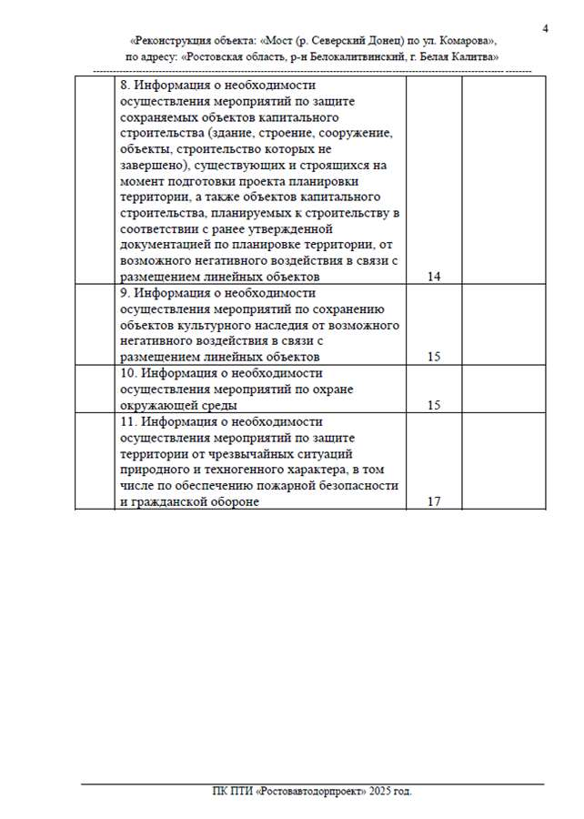
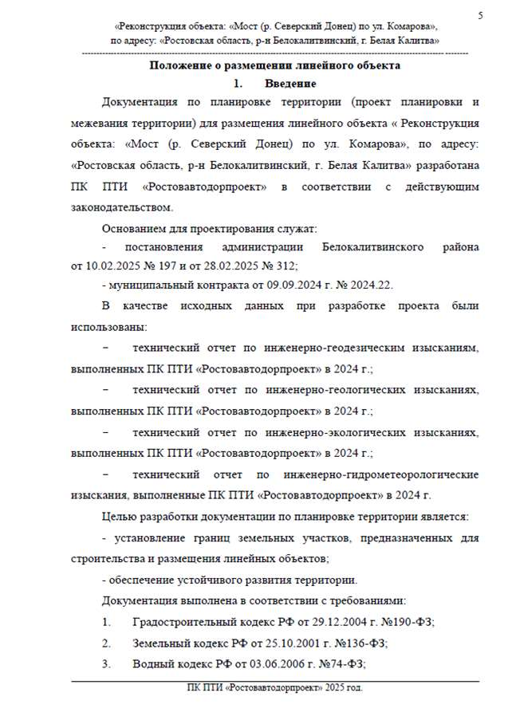

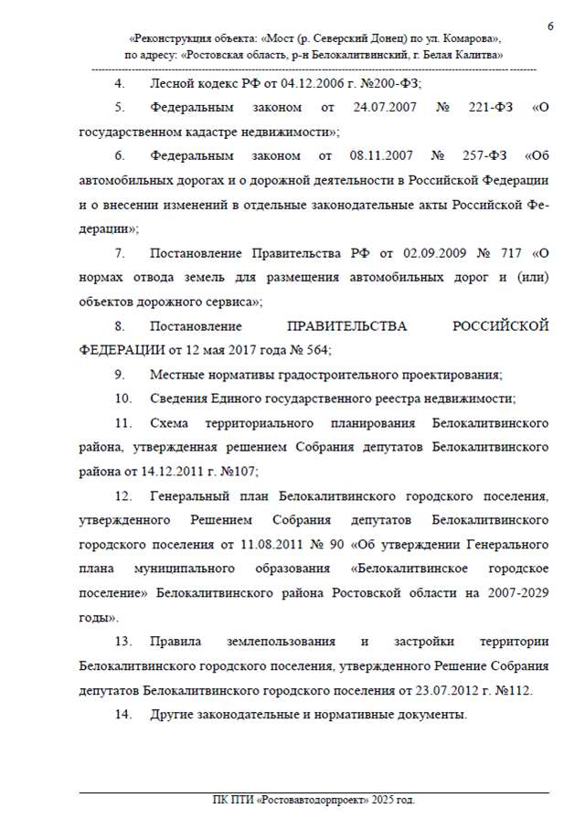

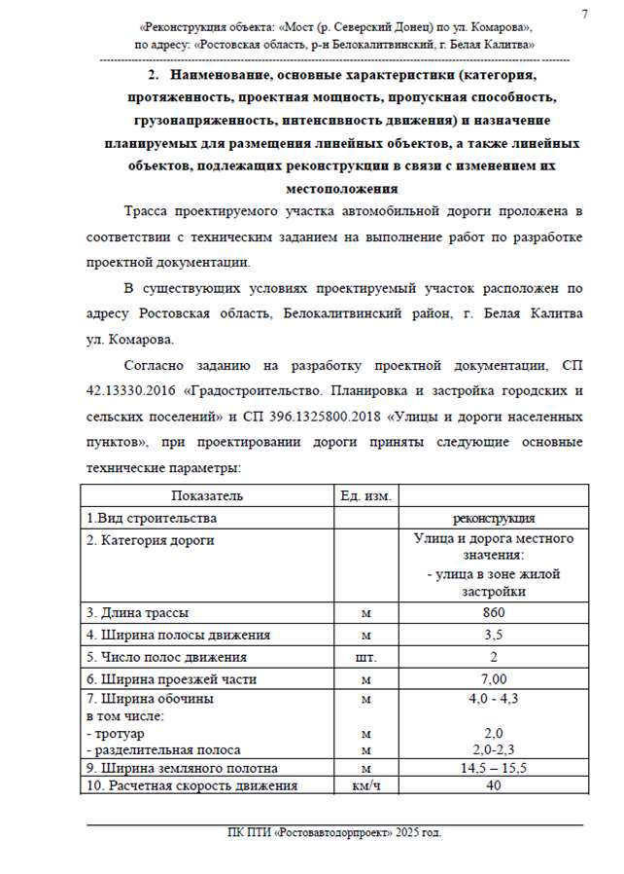

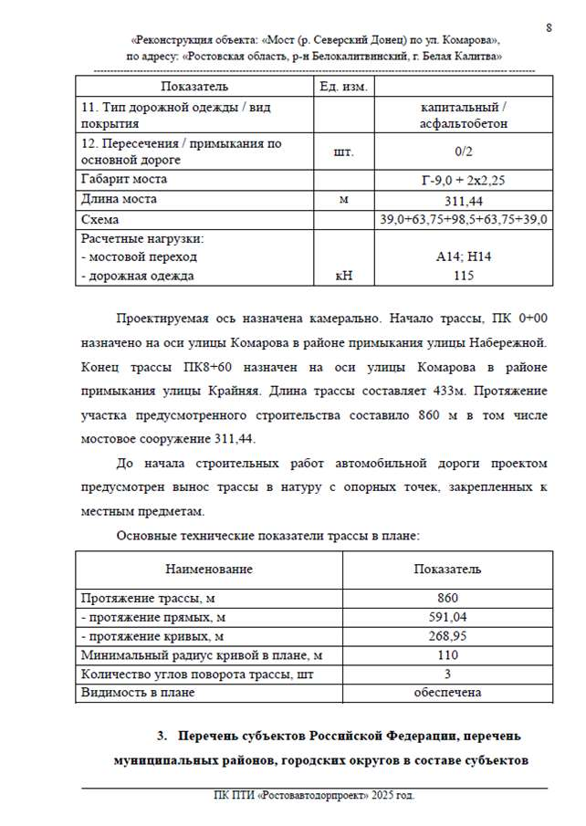

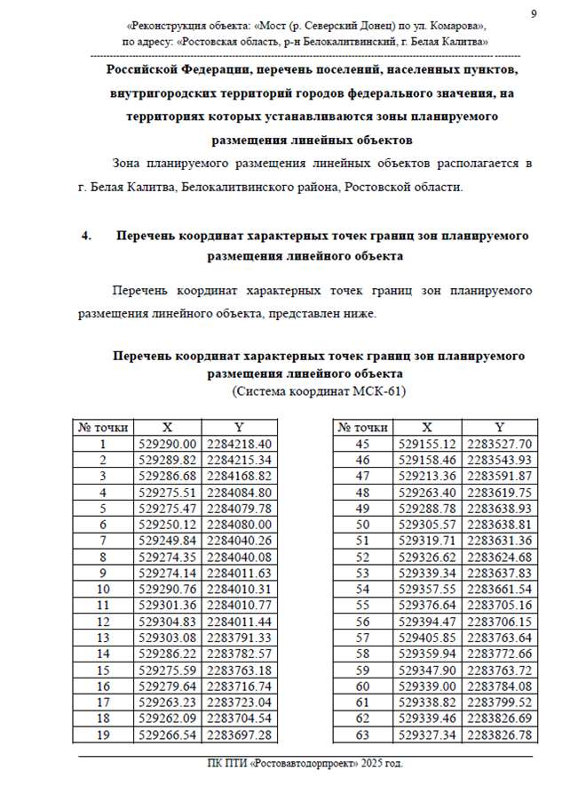

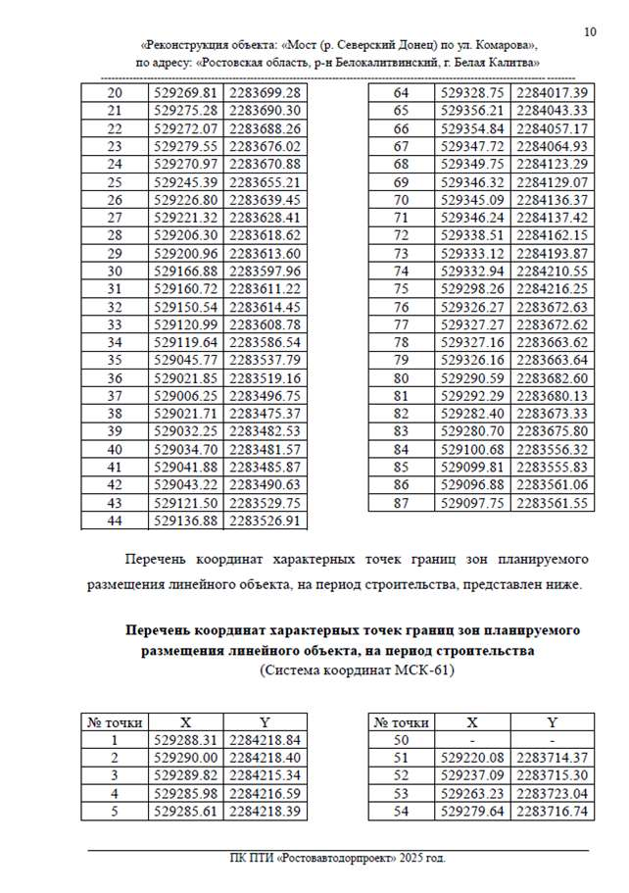

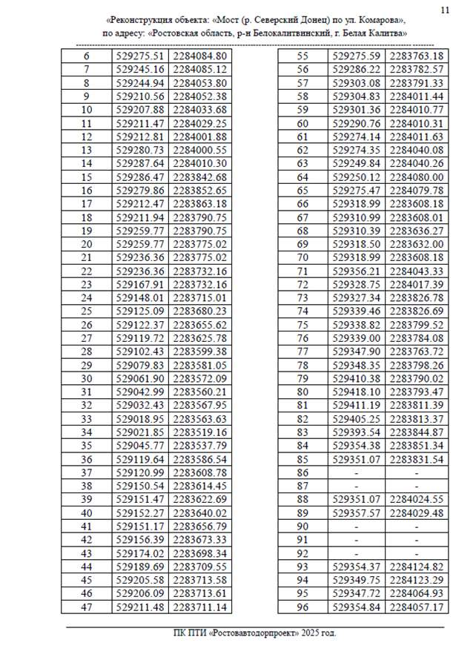

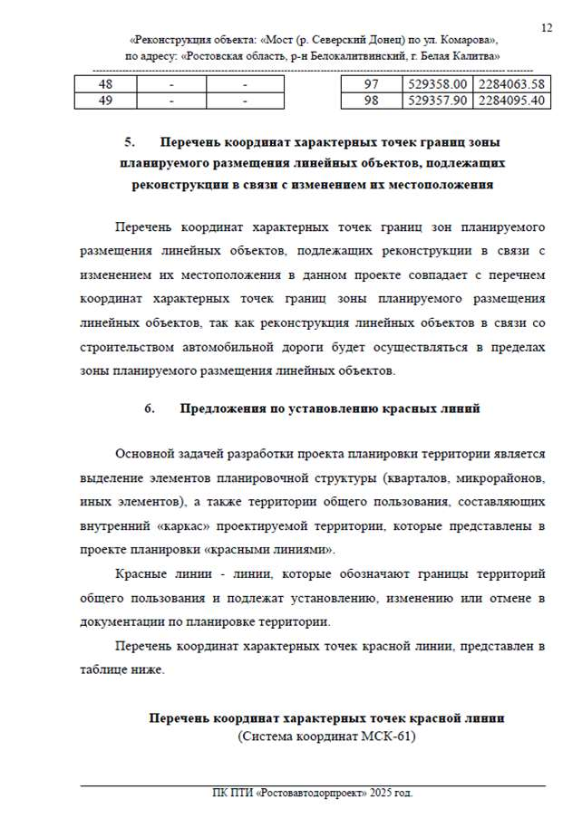

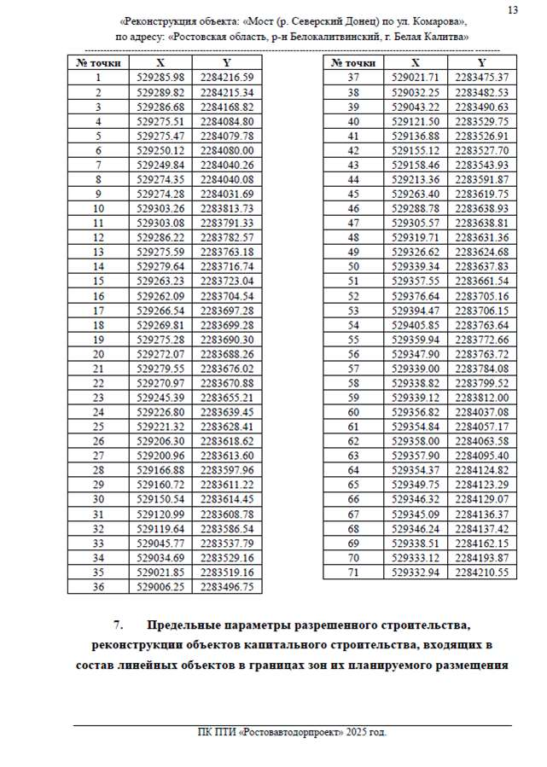

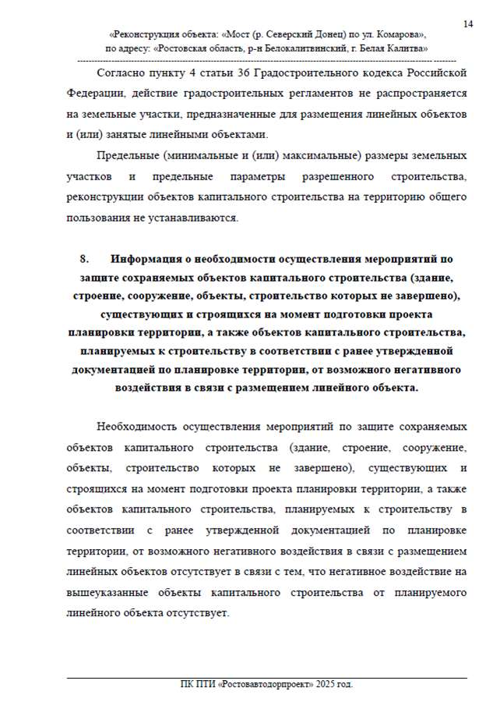

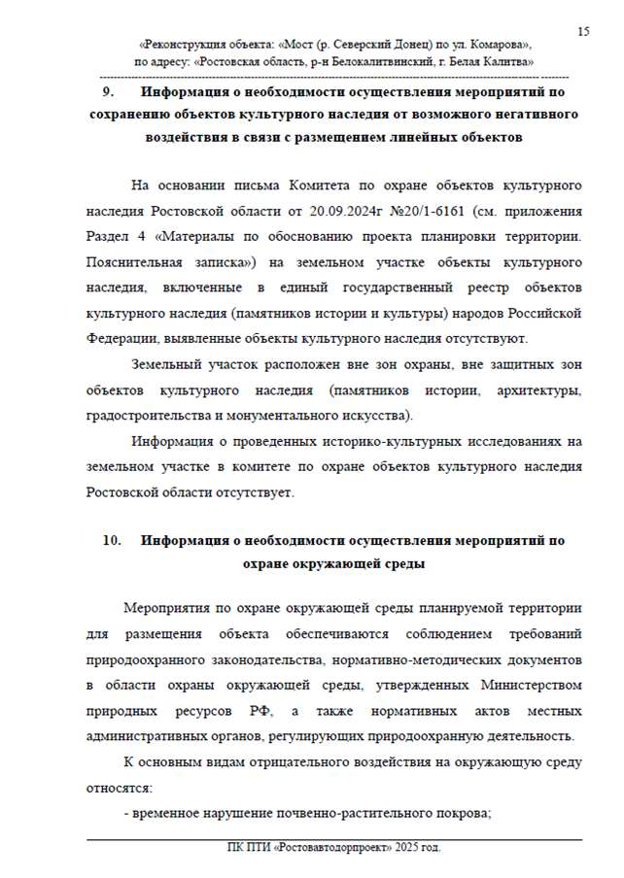

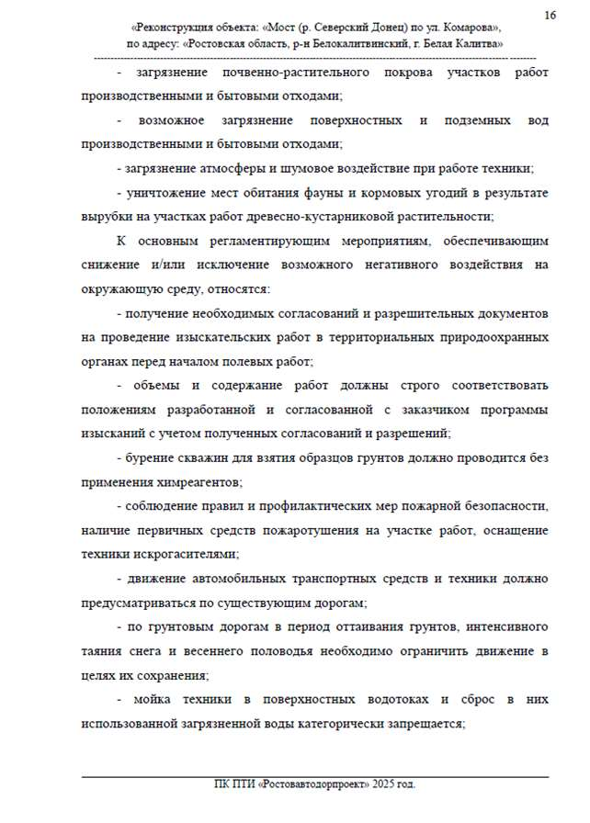

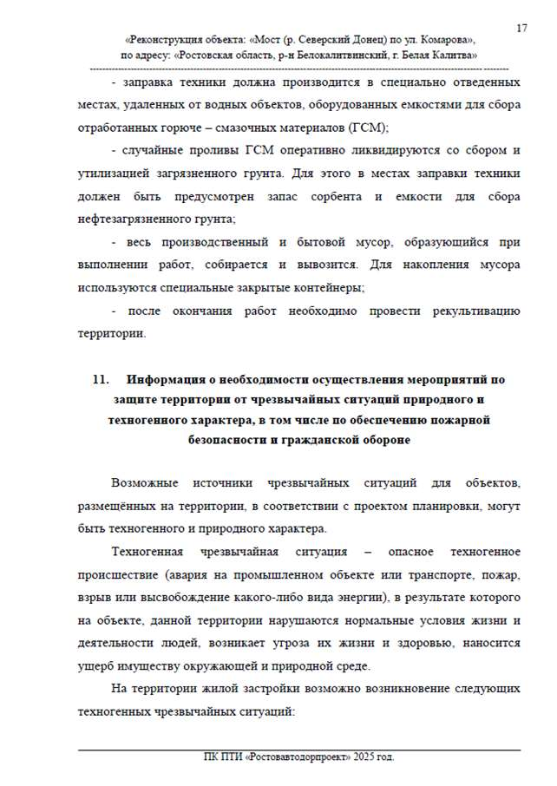

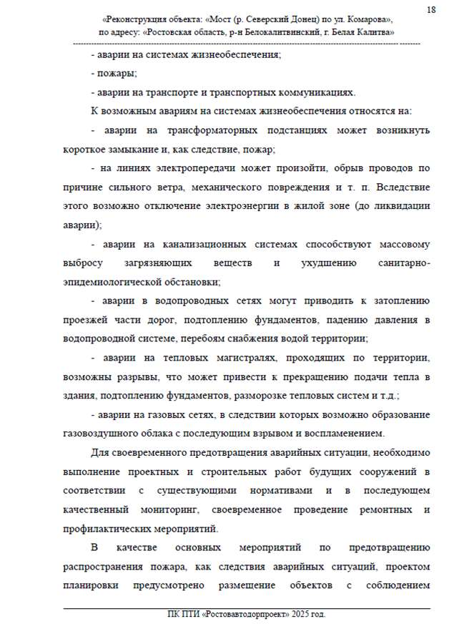

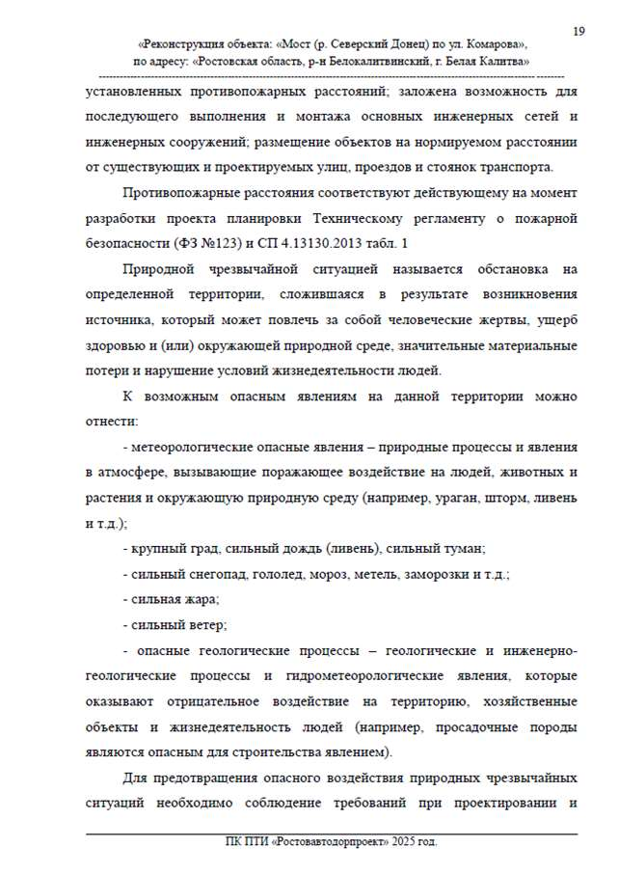

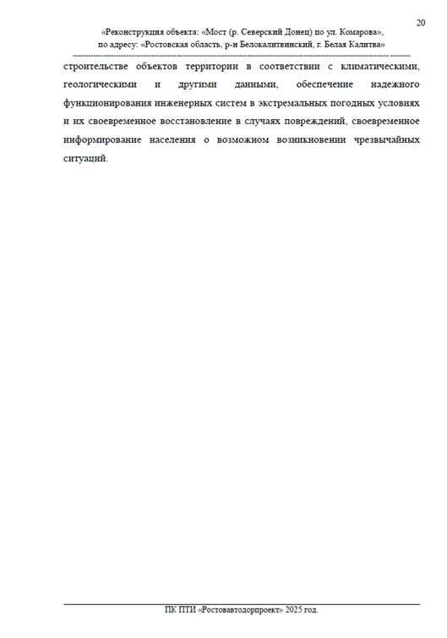

Заместитель главы Администрации
Белокалитвинского района
по организационной и кадровой работе Л.Г. Василенко

